Муниципальное автономное дошкольное образовательное учреждение «Детский сад № 58»
Воспитатель: Гурова Я.Н.
Музыкальный руководитель: Витт О.А.
Группа № 15

Отчет об оформлении выставки детского сада «Народные музыкальные инструменты»

Дата: 03.04 – 30.04.2025г.
Цель: знакомство с народными музыкальными инструментами.

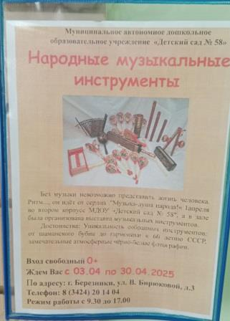 | 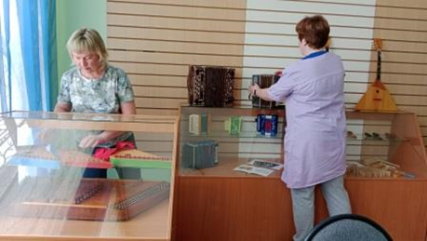
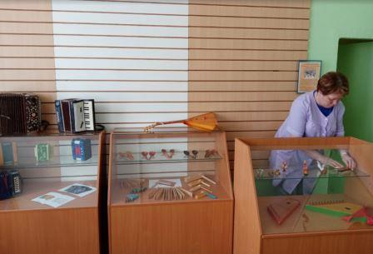 | 